**ĐỀ KIỂM TRA GIỮA HỌC KÌ I**

**TRƯỜNG: THPT Tố Hữu – PTNCH Quảng Đông**

**I. Trắc nghiệm:**

**Câu 1.** Lĩnh vực nghiên cứu nào sau đây là của Vật Lí?

**A.** Nghiên cứu về sự thay đổi của các chất khi kết hợp với nhau.

**B.** Nghiên cứu sự phát minh và phát triển của các vi khuẩn.

**C.** Nghiên cứu về các dạng chuyển động và các dạng năng lượng khác nhau.

**D.** Nghiên cứu về sự hình thành và phát triển của các tầng lớp, giai cấp trong xã hội.

**Câu 2.** Thành tựu nghiên cứu nào sau đây của Vật Lí được coi là có vai trò quan trọng trong việc mở đầu cho cuộc cách mạng công nghiệp lần thứ nhất?

**A.** Nghiên cứu về lực vạn vật hấp dẫn.

**B.** Nghiên cứu về nhiệt động lực học.

**C.** Nghiên cứu về cảm ứng điện từ.

**D.** Nghiên cứu về thuyết tương đối.

**Câu 3.** Cách sắp xếp nào sau đây trong 5 bước của phương pháp thực nghiệm là đúng?

**A.** Xác định vấn đề cần nghiên cứu, dự đoán, quan sát, thí nghiệm, kết luận.

**B.** Quan sát, xác định vấn đề cần nghiên cứu, thí nghiệm, dự đoán, kết luận.

**C.** Xác định vấn đề cần nghiên cứu, quan sát, dự đoán, thí nghiệm, kết luận.

**D.** Thí nghiệm, xác định vấn đề cần nghiên cứu, dự đoán, quan sát, kết luận.

**Câu 4.** Đâu là quy tắc an toàn trong phòng thực hành?

**A.** Tiếp xúc trực tiếp với các vật và các thiết bị thí nghiệm có nhiệt độ cao khi không có dụng cụ hỗ trợ.

**B.** Để nước cũng như các dung dịch dẫn điện, dung dịch dễ cháy gần thiết bị điện.

**C.** Tắt công tắc nguồn thiết bị điện trước khi cầm hoặc tháo thiết bị điện.

**D.** Tiến hành thí nghiệm khi chưa được sự cho phép của giáo viên hướng dẫn thí nghiệm.

**Câu 5.** Thao tác nào sử dụng thiết bị thí nghiệm có thể gây nguy hiểm trong phòng thực hành?

**A.** Để chất dễ cháy gần thí nghiệm mạch điện

**B.** Không đeo găng tay cao su chịu nhiệt khi làm thí nghiệm với nhiệt độ cao.

**C.** Sử dụng dây điện đã bị sờn, cũ

**D.** Tất cả các ý trên.

**Câu 6.** Sai số tuyệt đối :

**A.** Được xác định bằng hiệu số giữa giá trị trung bình các lần đo và giá trị của môi lần đo.

**B.** Là tổng sai số dụng cụ và sai số ngẫu nhiên.

**C.** Là tỉ lệ phần trăm giữa sai số tuyệt đối và giá trị trung bình của đại lượng đó.

**D.** Là sai số xuất phát từ sai sót, phản xạ của người làm thí nghiệm hoặc từ những yếu tố bên ngoài.

**Câu 7.** *Sai số tuyệt đối trung* bình của n lần đo được tính theo công thức:

**A.** 

**B.** 

**C.** 

**D.** 

**Câu 8.** Quan sát hình bên, hãy xác định sai số dụng cụ của thước đo

**A.** 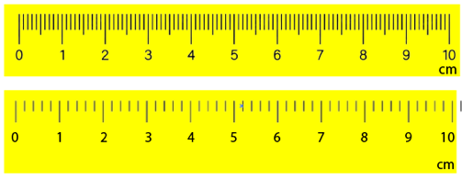0.1 cm

**B.** 0.2 cm

**C.** 0.3. cm

**D.** 0.4 cm

**Câu 9.** Độ dịch chuyển là gì?

**A.** Độ dịch chuyển là một đại lượng vectơ, cho biết độ dài và hướng sự thay đổi vị trí của một vật.

**B.** Là đại lượng vô hướng.

**C.** Cho biết độ dài mà vật đi được trong suốt quá trình chuyển động.

**D.** Là một đại lượng không âm.

**Câu 10.** Khi nào độ lớn của độ dịch chuyển và quãng đường đi được của một chuyển động bằng nhau:

**A.** Khi vật chuyển động thẳng, không đổi chiều.

**B.** Khi vật chuyển động tròn.

**C.** Khi vật chuyển động thẳng, cóđổi chiều.

**D.** Khi vật chuyển động cong.

**Câu 11.** 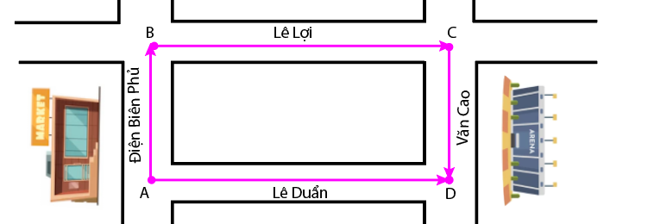 Một vận động viên chạy từ một siêu thị (A)đến cổng Sân Vận Động (D) theo hai quỹ đạo khác nhau. Hãy so sánh độ dịch chuyển và quãng đường chạy được của người vận động viên trong trường hợp đi từ ABC**D.**

**A.** d > s

**B.** d = s

**C.** d < s

**D.** d = s = 0

**Câu 12.** 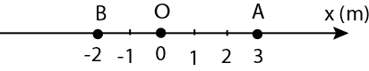Một vật bắt đầu chuyển động từ điểm O đến điểm A, sau đó chuyển động về điểm B (hình vẽ).

Quãng đường và độ dời của vật tương ứng bằng

**A.** 2m; -2m.

**B.** 8m; -2m**.**

**C.** 2m; 2m.

**D.** 8m; -8m.

**Câu 13.** Tốc độ tức thời là:

**A.** Tốc độ tức thời là tốc độ tại một thời điểm xác định (hay tốc độ trung bình tính trong khoảng thời gian rất nhỏ)

**B.** Tốc độ tức thời là được xác định bằng thương số giữa độ dịch chuyển của vật và thời gian để thực hiện độ dịch chuyển đó.

**C.** 

**D.** v = s.t

**Câu 14.** Một xe chạy liên tục trong 2,5 giờ, trong ∆t­1 = 1 giờ đầu, tốc độ trung bình của xe là****, trong ∆t­2 = 1,5 giờ sau, tốc độ trung bình của xe là v2 = 40 km/h. Tính tốc độ trung bình của xe trong toàn bộ khoảng thời gian chuyển động.

**A.** 48 km/h

**B.** 37 km/h

**C.** 54km/h

**D.** 45 km/h

**Câu 15.** Một người bơi dọc theo chiều dài 100m của bể bơi hết 60s rồi quay về lại chỗ xuất phát trong 70s. Trong suốt quãng đường đi và về tốc độ trung bình, vận tốc trung bình của người đó lần lượt là

**A.** 1,538 m/s; 0 m/s.

**B.** 1,538 m/s; 1,876 m/s.

**C.** 3,077m/s; 2 m/s.

**D.** 7,692m/s; 2,2 m/s.

**Câu 16.** Trong giờ thực hành đo tốc độ của vật chuyển động, đồng hồ nào là dụng cụ cần thiết nhất?

**A.** đồng hồ vạn năng, độ chia nhỏ nhất 0,001 s

**B.** đồng hồ treo tường, độ chia nhỏ nhất 1 s.

**C.** Đồng hồ đo thời gian hiện số, độ chia nhỏ nhất 0,001 s.

**D.** đồng hồ đeo tay, độ chia nhỏ nhất 1 s.

**Câu 17.** Cho quãng đường s = 0,5 (m) và bảng kết quả thí nghiệm. Tốc độ trung bình là bao nhiêu?

|  |  |  |  |  |
| --- | --- | --- | --- | --- |
|  | Lần đo | | | Giá trị trung bình |
| Lần 1 | Lần 2 | Lẩn 3 |
| Thời gian t(s) | 0,777 | 0,780 | 0,776 |  |

**A.** 0,643 (m/s)

**B.** 0,732 (m/s)

**C.** 0,824 (m/s)

**D.** 0,657 (m/s)

**Câu 18.** Số liệu về độ dịch chuyển và thời gian của chuyển động thẳng của một xe ô tô đồ chơi chạy bằng pin được ghi trong bảng trên:

Dựa vào bảng này để:

|  |  |  |  |  |  |  |
| --- | --- | --- | --- | --- | --- | --- |
| **Độ dịch chuyển (m)** | **1** | **3** | **5** | **7** | **7** | **7** |
| **Thời gian (s)** | **0** | **1** | **2** | **3** | **4** | **5** |

Từ giây thứ 3 đến 5 là xe chuyển động như thế nào?

**A.** Chuyển động nhanh dần

**B.** Chuyển động chậm dần

**C.** Chuyển động đều

**D.** Không chuyển động

**Câu 19.** 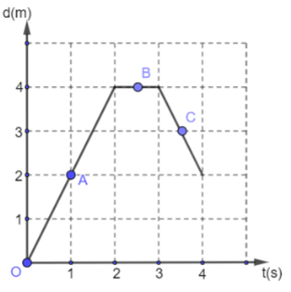 Một vật chuyển động thẳng có đồ thị (d – t) được mô tả như hình. Hãy xác định tốc độ tức thời của vật tại các vị trí **A.**

**A.** 2m/s.

**B.** 3m/s.

**C.** 4m/s.

**D.** 1m/s.

**Câu 20.** Gia tốc là một đại lượng

**A.** Đại số, đặc trưng cho sự biến thiên nhanh hay chậm của chuyển động.

**B.** Đại số, đặc trung cho tính không đổi của vận tốc.

**C.** Vectơ, đặc trưng cho sự biến thiên nhanh hay chậm của chuyển động.

**D.** Vectơ, đặc trưng cho sự biến thiên nhanh hay chậm của vận tốc.

**Câu 21.** Xe ô tô đang chuyển động thẳng với vận tốc 20 m/s thì bị hãm phanh chuyển động chậm dần đều. Quãng đường xe đi được từ lúc hãm phanh đến khi xe dừng hẳn là 100m. Gia tốc của xe là:

**A.** 1 m/s2.

**B.** – 1 m/s2.

**C.** – 2 m/s2.

**D.** 5 m/s2.

**Câu 22.** Nhận xét nào sau đây ***không đúng*** với một chất điểm chuyên động thẳng theo một chiều với gia tốc a = 2 m/s2?

**A.** Lúc đầu vận tốc bằng 0 thì 2 s sau vận tốc của vật bằng 4 m/s.

**B.** Lúc vận tốc bằng 5 m/s thì 1 s sau vận tốc của vật bằng 7 m/s.

**C.** Lúc vận tốc bằng 2 m/s thì 2 s sau vận tốc của vật bằng 7 m/s.

**D.** Lúc vận tốc bằng 4 m/s thì 2 s sau vận tốc của vật bằng 8 m/s.

**Câu 23.** Trong công thức tính vận tốc của chuyển động thẳng nhanh dần đều v = v0 + at, thì

**A.** v luôn dương.

**B.** a luôn dương.

**C.** tích a.v luôn dương.

**D.** tích a.v luôn âm.

**Câu 24.** Chuyển động thẳng chậm dần đều có

**A.** Quỹ đạo là đường cong bất kì.

**B.** độ lớn vectơ gia tốc là một hằng số, ngược chiều với vectơ vận tốc của vật.

**C.** quãng đường đi được của vật không phụ thuộc vào thời gian.

**D.** vectơ vận tốc vuông góc với qũy đạo của chuyển động.

Câu 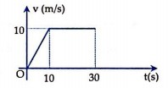25. Đồ thị vận tốc – thời gian của một vật chuyển động thẳng ở hình dưới. Quãng đường vật đã đi được sau 30s là:

**A.** 200 m.

**B.** 250 m.

**C.** 300 m.

**D.** 350 m.

Câu 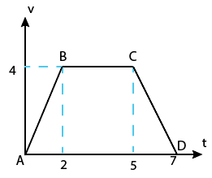26. Cho đồ thị như hình vẽ

Gia tốc trên đoạn nhanh dần là bao nhiêu?

**A.** 1 m/s2.

**B.** 2 m/s2.

**C.** 3 m/s2.

**D.** 4 m/s2.

**Câu 25.** Sự rơi tự do là

**A.** một dạng chuyển động thẳng đều.

**B.** chuyển động không chịu bất cứ lực tác dụng nào.

**C.** chuyển động dưới tác dụng của trọng lực.

**D.** chuyển động khi bỏ qua mọi lực cản.

**Câu 26.** Một vật rơi tự do từ độ cao 80m xuống đất, g = 10m/s2. Tính thời gian để vật rơi đến đất.

**A.** 2s.

**B.** 3s.

**C.** 4s.

**D.** 5s

**II. TỰ LUẬN:**

**Bài 1:**

1: Một chiếc xe đồ chơi điều khiển từ xa đang chuyển động trên một đoạn đường thẳng có độ dịch chuyển tại các thời điểm khác nhau được cho trong bảng dưới đây

|  |  |  |  |  |  |  |  |  |  |  |  |
| --- | --- | --- | --- | --- | --- | --- | --- | --- | --- | --- | --- |
| **Thời gian (s)** | **0** | **2** | **4** | **6** | **8** | **10** | **12** | **14** | **16** | **18** | **20** |
| **Độ dịch chuyển (m)** | **0** | **2** | **4** | **4** | **4** | **7** | **10** | **8** | **6** | **4** | **4** |

a. Hãy vẽ đồ thị dịch chuyển – thời gian của xe đồ chơi.

b. Xác định quãng đường đi được và độ dịch chuyển của xe sau 20s chuyển động

2: Một vận động viên bơi về phía Bắc với vận tốc 1,7 m/s. Nước sông chảy với vận tốc 1 m/s về phía Đông. Tìm độ lớn và hướng vận tốc tổng hợp của vận động viên.

**Bài 2:** Một người thả một hòn bi từ trên cao xuống đất và đo được thời gian rơi là 3,1 s. Bỏ qua sức cản của không khí. Lấy g = 9,8 m/s2. Tính quãng đường rơi được trong 0,5 s cuối trước khi chạm đất.

**HẾT**